

SAYA MENYATAKAN BAHWA LAPORAN PRAKTIKUM INI SAYA BUAT DENGAN USAHA SENDIRI TANPA MENGGUNAKAN BANTUAN ORANG LAIN. SEMUA MATERI YANG SAYA AMBIL DARI SUMBER LAIN SUDAH SAYA CANTUMKAN SUMBERNYA DAN TELAH SAYA TULIS ULANG DENGAN BAHASA SAYA SENDIRI.
SAYA SANGGUP MENERIMA SANKSI JIKA MELAKUKAN KEGIATAN PLAGIASI, TERMASUK SANKSI TIDAK LULUS MATA KULIAH INI.
NIM | 71251226
Nama Lengkap | ONLYANO PALEN GRACEO
Minggu ke / Materi | 13/ Tuple

PROGRAM STUDI INFORMATIKA
FAKULTAS TEKNOLOGI INFORMASI
UNIVERSITAS KRISTEN DUTA WACANA
YOGYAKARTA
2026

BAGIAN 1: MATERI MINGGU INI (40%)
(MATERI 1)

- Tuple Immutable
Tuple mirip seperti list karena dapat menyimpan berbagai jenis data dan memiliki indeks integer. Perbedaannya, tuple bersifat immutable, yaitu isi datanya tidak dapat diubah setelah dibuat. Tuple juga dapat dibandingkan dan bersifat hashable, sehingga bisa digunakan sebagai key pada dictionary di Python.

Sintaks penulisan tuple :
Sintaks lain penulisan tuple menggunakan tanda kurung:
Tuple dengan satu element, ditambahkan koma ( , ) dibelakang penulisan tuple.
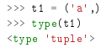
Jika tidak menanbahkan tanda koma, akan dianggap sebagai string.
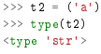
Tuple juga dapat dibuat menggunakan fungsi bawaan tuple(). Jika fungsi tersebut dipanggil tanpa argumen, maka akan menghasilkan tuple kosong.
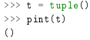
Jika argumen berupa urutan data seperti string, list, atau tuple, maka fungsi tuple() akan menghasilkan tuple dengan elemen yang tersusun sesuai urutan data tersebut.
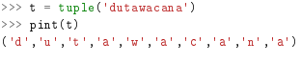

tuple adalah constructor bawaan Python sehingga tidak digunakan sebagai nama variabel. Elemen tuple diakses menggunakan tanda [ ] berdasarkan indeks.
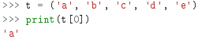
Untuk menampilkan rentang nilai dari element tuple dapat menggunakan:
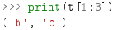
Tuple bersifat immutable, sehingga elemennya tidak dapat diubah. Jika dipaksa diubah, maka akan muncul error.
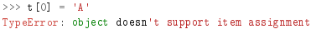
Element pada tuple tidak dapat dirubah tetapi dapat diganti dengan elemen lain.
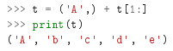

- Membandingkan Tuple
Operator perbandingan dapat digunakan pada tuple dan struktur data lain seperti list, dictionary, dan set. Perbandingan dilakukan mulai dari elemen pertama dan berlanjut ke elemen berikutnya hingga ditemukan perbedaan.
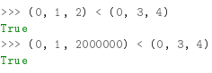
Fungsi sort() pada Python mengurutkan data berdasarkan elemen pertama, lalu elemen berikutnya jika diperlukan. Proses ini disebut DSU (Decorate, Sort, Undecorate), yaitu menambahkan key pengurutan, melakukan pengurutan, lalu mengambil kembali elemen yang sudah diurutkan.
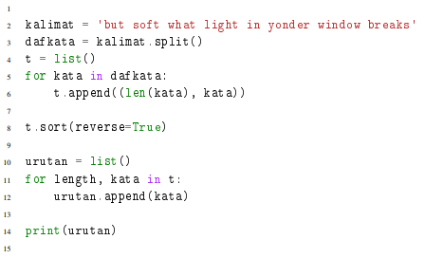
Looping pertama digunakan membuat daftar tuple yang berisi kata beserta panjang katanya. Fungsi sort() akan mengurutkan data berdasarkan elemen pertama, yaitu panjang kata. Jika nilainya sama, maka pengurutan dilanjutkan ke elemen berikutnya. Parameter reverse=True digunakan untuk mengurutkan secara menurun (descending). Looping kedua digunakan untuk mengurutkan kata berdasarkan alfabet dan panjang kata. contoh tersebut, kata-kata diurutkan secara alfabet terbalik sehingga kata "what" berada sebelum "soft" di dalam list.
Output program diatas dapat dilihat dibawah ini:
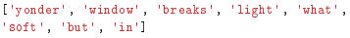
Kata dalam list diurutkan berdasarkan panjang kata, dimulai dari kata yang paling panjang hingga yang paling pendek.

- Penugasan Tuple
Salah satu fitur unik Python adalah tuple dapat digunakan di sisi kiri pada statement penugasan. Hal ini memungkinkan beberapa variabel diisi secara bersamaan dalam satu perintah secara berurutan. Misalnya, jika terdapat dua elemen dalam sebuah urutan, elemen pertama dan kedua dapat langsung disimpan ke variabel x dan y dalam satu statement.
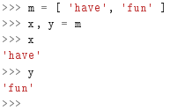
Python akan menterjemahkan sintaks tuple dalam langkah-langkah sebagai berikut:
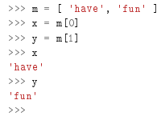
tuple digunakan di sisi kiri pada statement penugasan tanpa tanda kurung.Tetapi, hal yang sama juga bisa dilakukan dengan menggunakan tanda kurung (parentheses) pada tuple.
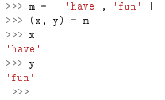
Dari contoh tersebut terlihat bahwa kedua statement merupakan tuple. Sisi kiri berisi tuple variabel, sedangkan sisi kanan berisi tuple ekspresi. Setiap nilai di sisi kanan akan dipasangkan ke masing-masing variabel di sisi kiri. Seluruh ekspresi pada sisi kanan dievaluasi terlebih dahulu sebelum dilakukan penugasan. Hal yang perlu diperhatikan adalah jumlah variabel di kedua sisi harus sama.

- Dictionaries and Tuple
Dictionaries metode items untuk mengembalikan nilai list dari tuple dimana tiap tuple-nya merupakan key-value pair (pasangan kunci dan nilai).
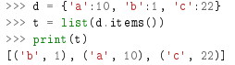
Seperti dictionary pada umumnya, data yang dikembalikan tidak berurutan tertentu.Tetapi, list yang berisi tuple tetap merupakan sebuah list, sehingga dapat diurutkan menggunakan fungsi sort(). Dengan mengonversi dictionary menjadi list of tuple, kita dapat menampilkan isi dictionary yang sudah diurutkan berdasarkan kuncinya.
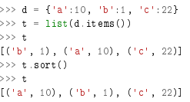
- Multipenugasan dengan dictionaries
Kombinasi penggunaan items(), tuple assignment, dan for loop memungkinkan kita mengakses key dan value dari dictionary secara bersamaan dalam satu perulangan.
Langkah pertama adalah membuat list tuple yang masing-masing berisi pasangan (value, key). Method items() akan menghasilkan list tuple, kemudian dapat diolah dan diurutkan berdasarkan value, bukan key. Setelah list (value, key) terbentuk, berikutnya adalah mengurutkannya secara terbalik (descending), lalu menampilkan hasil list yang sudah tersortir.
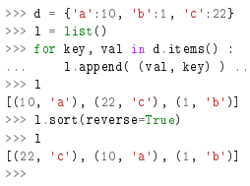

Dengan menjadikan value sebagai elemen pertama dalam tuple, list lebih mudah diurutkan sehingga isi dictionary dapat ditampilkan berdasarkan nilai.

- Kata yang sering muncul
Bagian awal program membaca file dan menghitung jumlah kemunculan kata menggunakan dictionary. Data kemudian diubah menjadi list tuple (value, key) dan diurutkan secara menurun berdasarkan value, lalu berdasarkan key jika nilainya sama. Terakhir, program menampilkan 10 kata yang paling sering muncul dengan lst[:10].
Penguraian dan analisis data yang kompleks ini dapat dilakukan dengan 19 baris program python dipahami. Hal tersebut merupakan salah satu alasan mengapa python adalah pilihan yang baik sebagai bahasa untuk mengeksplorasi informasi.

- Tuple sebagai kunci dictionaries
Tuple bersifat hashable, sedangkan list tidak. Karena itu, tuple dapat digunakan sebagai key pada dictionary. Contohnya, untuk membuat composite key pada direktori telepon, pasangan nama belakang (last name) dan nama depan (first name) dapat digunakan sebagai key yang memetakan ke nomor telepon, dengan asumsi variabel last, first, dan nomor sudah didefinisikan. Expression yang ada didalam kurung kotak adalah tuple. Langkah selanjutnya dengan memberikan penugasan tuple pada looping for yang berhubungan dengan dictionary.
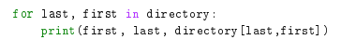
Looping yang berhubungan dengan keys pada direktori diatas merupakan tuple. Elemen dari masing-masing tuple ditetapkan pertama kali, kemudaian pencetakan nama dan nomor telepon yang sesuai.

BAGIAN 2: LATIHAN MANDIRI (60%)
Link github :
LATIHAN MANDIRI
Soal 1.
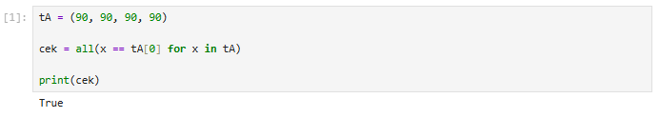
Penjelasan:
- tA = (90, 90, 90, 90) Membuat tuple berisi empat angka yang semuanya bernilai 90. Elemen pertama (tA[0]) adalah 90.
- x == tA[0] for x in tA Melakukan perulangan untuk mengecek setiap elemen (x) di dalam tuple, apakah nilainya sama dengan elemen pertama (tA[0]).
- all(...) Fungsi yang menghasilkan True jika semua elemen yang dicek memenuhi syarat (bernilai benar). Jika ada satu saja yang berbeda, hasilnya False.
- print(cek) Menampilkan hasil akhir. Karena semua angka di dalam tuple bernilai 90 (sama semua), maka output-nya adalah True.

Soal 2
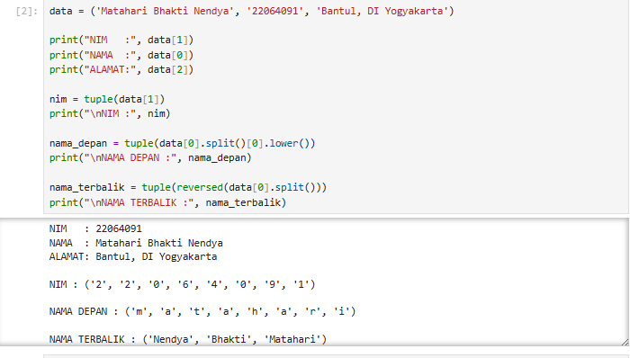
Penjelasan:
- NIM, NAMA, ALAMAT (Awal): Menampilkan data utama dari tuple berdasarkan nomor indeksnya (0, 1, 2).
- NIM (Tuple): Memecah string NIM menjadi karakter huruf/angka terpisah di dalam tuple.
- NAMA DEPAN: Mengambil kata pertama dari nama (Matahari), diubah ke huruf kecil, lalu dipecah per huruf ke dalam tuple.
- NAMA TERBALIK: Memotong nama lengkap per kata, membalik urutannya dari belakang (Nendya dulu), lalu disimpan dalam tuple.

Soal 3
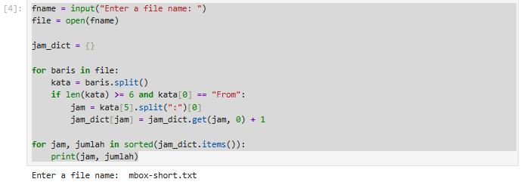
Penjelasan:
- Input & Buka File: Mengambil nama file dari user lalu membuka datanya.
- Buat Wadah (jam_dict): Menyiapkan dictionary kosong untuk menghitung jumlah tiap jam.
- Filter Data: Membaca file per baris dan hanya mengambil baris lengkap yang diawali kata "From".
- Ambil Jam: Memotong string waktu (misal 09:14:16) diambil bagian depan titik dua saja (09).
- Hitung Kemunculan: Memasukkan jam ke dictionary dan otomatis menjumlahkan (+1) setiap kali jam yang sama ditemukan.
- Urut & Cetak: Mengurutkan hasil dari jam terkecil ke terbesar lalu menampilkannya di layar.

